**TRƯỜNG ĐH NÔNG LÂM TP.HCM**

**KHOA CÔNG NGHỆ THÔNG TIN**

**ĐỀ THI HỌC KÌ NĂM 2020_2021**

**MÔN THI: NHẬP MÔN CƠ SỞ DỮ LIỆU**

Hình thức thi: Tiểu luận

Ngày nhận tiểu luận: 26/01/2022

Ngày nộp tiểu luận: 09/02/2022

MSSV: 19130227

Họ và tên: Trần Đoàn Kiến Thức

Mã môn học: 214442

Đề thi: 01

1. **A whiteboard with writing on it

   Description automatically generated with medium confidenceSƠ ĐỒ ERD, SƠ ĐỒ VẬT LÝ**

Hình 1.1 Sơ đồ ERD

* 1. **Sơ đồ ERD**
  2. **Sơ đồ vật lý**

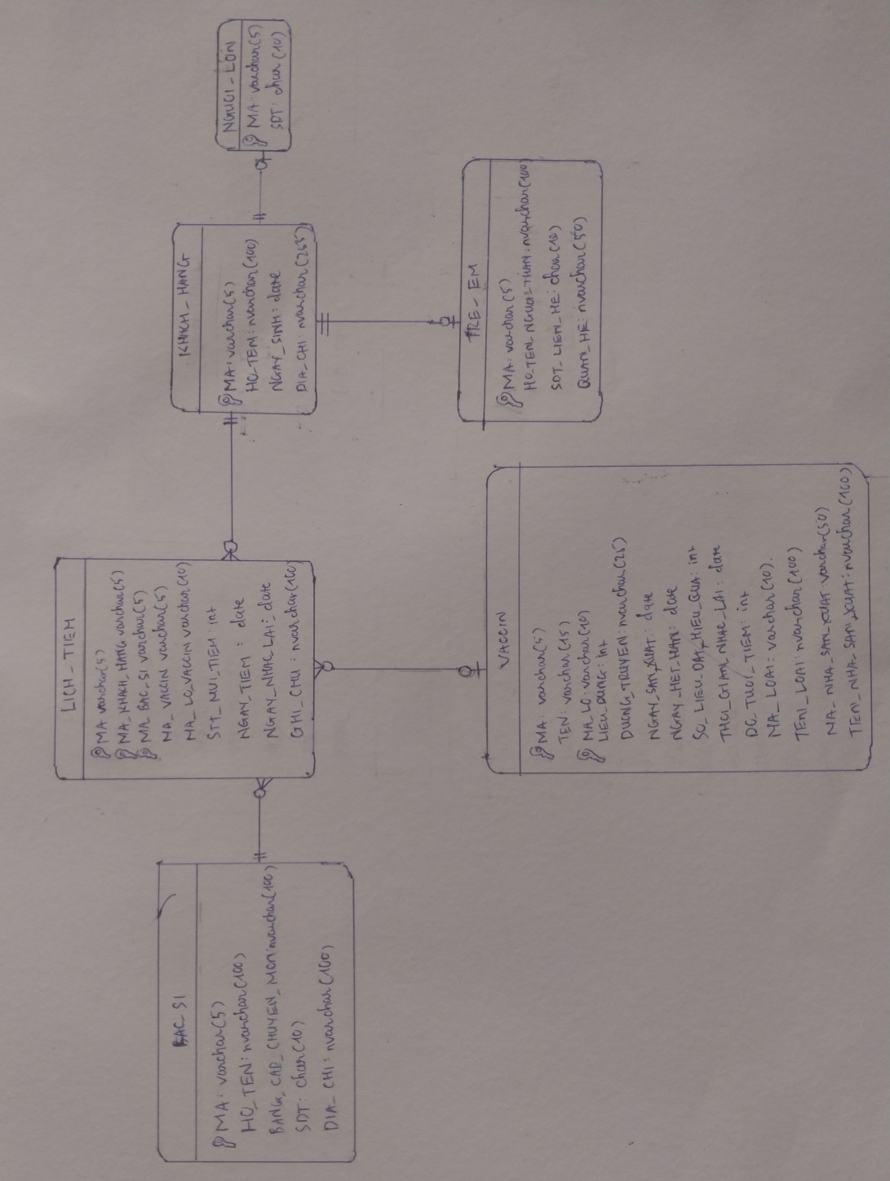

Hình 1.2 Sơ đồ vật lý

* 1. **Sơ đồ vật lý (chuẩn hóa)**

Hình 1.3 Sơ đồ vật lý (3NF)

1. **QUERY (sau khi đã chuẩn hóa)**

**2.1 Đơn giản**

*2.1.1 Sắp xếp DANH SÁCH KHÁCH HÀNG THEO tuổi từ nhỏ đến lớn*

SELECT MA, HO_TEN, DIA_CHI, DATEDIFF (YEAR, NGAY_SINH, GETDATE()) AS TUOI

FROM KHACH_HANG ORDER BY KHACH_HANG.NGAY_SINH DESC

*2.1.2 Lấy ra những khách hàng có họ là Trần hoặc Đỗ*

SELECT * FROM KHACH_HANG WHERE HO_TEN LIKE N'Trần%' OR HO_TEN LIKE N'Đỗ%'

*2.1.3 Viết câu truy vấn trả về danh sách mã vắc-xin khách hàng có mã khách hàng “KH01” đã hoàn thành tiêm chủng. (Ngày nhắc lại là NULL)*

SELECT LICH_TIEM.MA_VACCIN

FROM LICH_TIEM

JOIN CHI_TIET_LICH_TIEM ON LICH_TIEM.MA = CHI_TIET_LICH_TIEM.MA_LICH_TIEM

WHERE CHI_TIET_LICH_TIEM.MA_KHACH_HANG = 'KH01' AND CHI_TIET_LICH_TIEM.NGAY_NHAC_LAI IS NULL

*2.1.4 Viết câu truy vấn trả về danh sách các mã vắc-xin, tên vắc-xin, tên nhà sản xuất của vắc-xin có tên loại vắc-xin là “COVID_19”*

SELECT VACCIN.MA, CHI_TIET_VACCIN.TEN, NHA_SAN_XUAT.TEN AS TEN_NSX

FROM VACCIN JOIN CHI_TIET_VACCIN ON VACCIN.MA = CHI_TIET_VACCIN.MA_VACCIN

JOIN NHA_SAN_XUAT ON NHA_SAN_XUAT.MA = VACCIN.MA_NHA_SAN_XUAT

WHERE VACCIN.TEN_LOAI LIKE N'COVID_19'

**2.2 Trung bình**

*2.2.1 Lấy ra danh sách những khách hàng lớn tuổi nhất (Subquery, MIN)*

SELECT *

FROM KHACH_HANG

WHERE NGAY_SINH = (SELECT MIN(NGAY_SINH) FROM KHACH_HANG)

*2.2.2. Thống kê số lượng vaccin theo mã lịch tiêm có thời gian tiêm trong năm 2020 (GROUP BY, HAVING)*

SELECT MA, NGAY_TIEM, COUNT(MA_VACCIN) AS SO_LUONG FROM LICH_TIEM

GROUP BY MA, NGAY_TIEM HAVING YEAR(NGAY_TIEM) = 2020

*2.2.3 Viết câu truy vấn cho biết khách hàng có mã 'KH01' đã tiêm chủng những loại vacxin nào (không trùng nhau)*

SELECT CHI_TIET_LICH_TIEM.MA_KHACH_HANG, LICH_TIEM.MA_VACCIN

FROM CHI_TIET_LICH_TIEM JOIN LICH_TIEM ON CHI_TIET_LICH_TIEM.MA_LICH_TIEM = LICH_TIEM.MA

WHERE CHI_TIET_LICH_TIEM.MA_KHACH_HANG = 'KH01'

*2.2.4 Viết câu truy vấn thống kê mã khách hàng, tên khách hàng, số lượng vacxin khách hàng đã tiêm*

SELECT KHACH_HANG.MA, KHACH_HANG.HO_TEN, COUNT(LICH_TIEM.MA_VACCIN) AS SO_LUONG

FROM KHACH_HANG JOIN CHI_TIET_LICH_TIEM ON CHI_TIET_LICH_TIEM.MA_KHACH_HANG = KHACH_HANG.MA

JOIN LICH_TIEM ON LICH_TIEM.MA = CHI_TIET_LICH_TIEM.MA_LICH_TIEM

GROUP BY KHACH_HANG.MA, KHACH_HANG.HO_TEN

**2.3 Phức tạp**

*2.3.1 Thống kê những khách hàng tiêm vaccin có mã bác sĩ chỉ định là bất kì thuộc bảng BAC_SI, sau khi tiêm có tình trạng 'TỐT', ngày nhắc lại is NOT NULL, STT_MUI_TIEM >=2 (GROUP BY)*

SELECT MA_KHACH_HANG, STT_MUI_TIEM, MA_BAC_SI FROM CHI_TIET_LICH_TIEM

WHERE GHI_CHU LIKE N'TỐT'

AND NGAY_NHAC_LAI IS NOT NULL

GROUP BY MA_KHACH_HANG, STT_MUI_TIEM, MA_BAC_SI HAVING STT_MUI_TIEM >=2 AND MA_BAC_SI IN (SELECT MA FROM BAC_SI)

*2.3.2 Lấy ra danh sách có mã lich tiêm, mã BS, mã KH theo điều kiện: có NGAY_NHAC_LAI IS NOT NULL và STT_MUI_TIEM >=2 (SOME)*

SELECT * FROM CHI_TIET_LICH_TIEM

WHERE NGAY_NHAC_LAI = SOME (SELECT NGAY_NHAC_LAI FROM CHI_TIET_LICH_TIEM WHERE NGAY_NHAC_LAI IS NOT NULL AND STT_MUI_TIEM >= 2)

*2.3.3 Viết câu truy vấn cho biết có bao nhiêu khách hàng 65 tuổi trở lên đã tiêm chủng loại vacxin 'COVID_19' tên là Pfizer (IN + SUBQUERY)*

SELECT COUNT(CHI_TIET_LICH_TIEM.MA_KHACH_HANG) AS SO_LUONG_KHACH_HANG

FROM KHACH_HANG

JOIN CHI_TIET_LICH_TIEM ON KHACH_HANG.MA = CHI_TIET_LICH_TIEM.MA_KHACH_HANG

JOIN LICH_TIEM ON LICH_TIEM.MA = CHI_TIET_LICH_TIEM.MA_LICH_TIEM

WHERE LICH_TIEM.MA_VACCIN IN (SELECT VACCIN.MA

FROM VACCIN JOIN CHI_TIET_VACCIN

ON VACCIN.MA = CHI_TIET_VACCIN.MA_VACCIN

WHERE VACCIN.MA_LOAI LIKE 'COVID_19'

AND CHI_TIET_VACCIN.TEN LIKE 'Pfizer'

)

AND DATEDIFF (YEAR, KHACH_HANG.NGAY_SINH, GETDATE()) >= 65

*2.3.4 Viết câu truy vấn khách hàng có năm sinh 2017 chưa tiêm đủ các văc-xin dành cho độ tuổi từ 2-4 (GROUP BY HAVING, SUBQUERY)*

SELECT CHI_TIET_LICH_TIEM.MA_KHACH_HANG, MAX(CHI_TIET_LICH_TIEM.STT_MUI_TIEM) AS MUI_TIEM_CUOI

FROM CHI_TIET_LICH_TIEM

JOIN KHACH_HANG ON KHACH_HANG.MA = CHI_TIET_LICH_TIEM.MA_KHACH_HANG

WHERE YEAR(KHACH_HANG.NGAY_SINH) = 2015

GROUP BY CHI_TIET_LICH_TIEM.MA_KHACH_HANG

HAVING MAX(CHI_TIET_LICH_TIEM.STT_MUI_TIEM) < (SELECT SO_LIEU_DAT_HIEU_QUA FROM CHI_TIET_VACCIN

WHERE DO_TUOI_TIEM_CHUNG IN (2,3,4))